Провідники духовності в Україні

Київський митрополіт Петро Могила
(420 р. від дня народження)

Митрополіт Іларіон -
Іван Огієнко
(135 р. від дня народження)

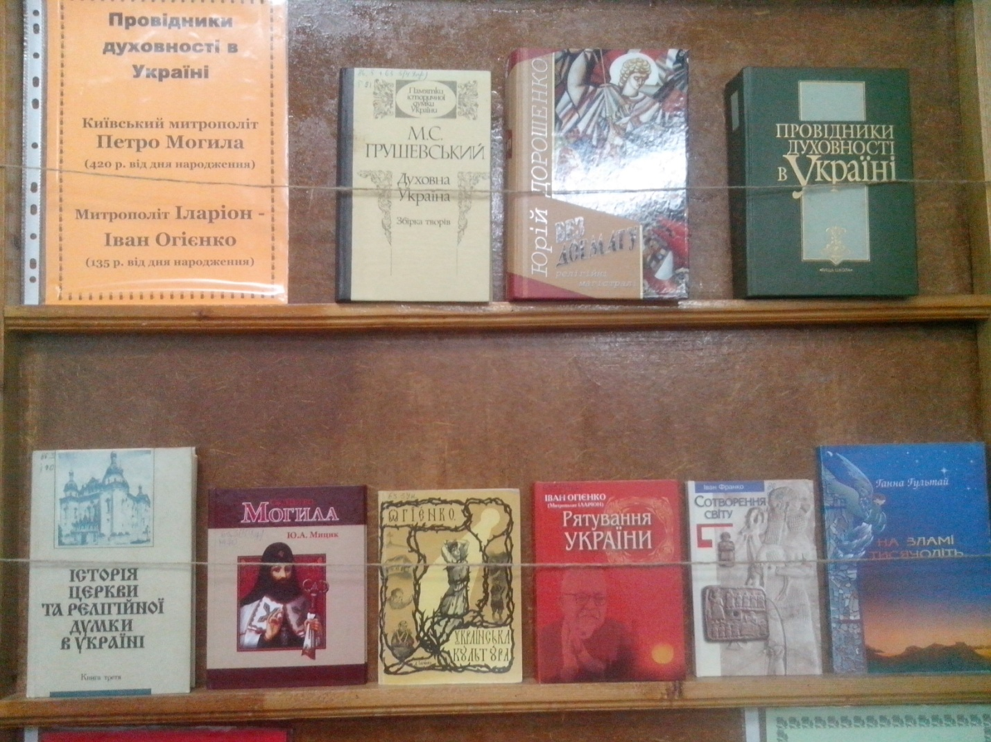

1.Крижанівський О.П., Плохій С.М. / О.П. Крижанівський, С.М. Плохій. Історія церкви та релігійної думки в Україні: навч. посіб.: у 3-х кн. Кн.3. Кінець ХVI – середина ХІХ ст. – К. : Либідь, 1994. – 336с.
2. Мицик Ю.А. Св. Петро Могила / Ю.А. Мицик. – К. : ПАТ «ДАК» «Укрвидавполіграфія», 2012. – 128 с.
3.Провідники духовності в Україні: довідник / за ред. І.Ф. Кураса. – К. : Вища школа, 2003. – 783 с.
4.Грушевський М.С. Духовна Україна : збірка творів / М.С. Грушевський; упоряд. та додат. : І. Гирлич, О. Дзюба, В. Ульяновський – К. : Либідь, 1994. -560 с.- ( Пам’ятки історичної думки України)
5.Дорошенко Ю. Без догмату : релігійні магістралі / Ю. Дорошенко; худож. Оформ. І. Жевченка – К. : Ярославів Вал, 2012. – 733 с.
6.Огієнко І. (Митрополіт Іларіон) Рятування України / Огієнко І. ; упоряд., авт.. передм. і комент. М. Тимошик. – К. : Наша культура і наука, 2005. – 464 с. : іл. вкл.
7.Огієнко І. Українська культура. Коротка історія культурного життя українського народа : курс читання в Українськім народнім університеті / І. Огієнко ; з малюн. І портр. Укр.. культ. Діячів. – К. : Вид-во Книгарні Є. Череповського, Київ, Фундукліїва, №4. – 1918. – Передрук. – К. : Арбис, 1991. – 272 с.: іл.., портр.
8.Франко І. Сотворення світу / І. Франко. – К. : Обереги, 2004. – 160 с. – ( Бібліотека українського раритету).
9.Гультай Г. На зламі тисячоліть / Г. Гультай. – Тернопіль : Збруч, 2003. – 158 с.

